TERCIE B – JAZYK NĚMECKÝ – DIREKT 1 – LEKCE 9
str. 101 – cv. 8 – poslechněte si dialog a označte tužkou na plánku města ( str. 100 ) celou trasu
str.101 – cv.10 – přiřaďte texty k obrázkům
Kontrola: 1B, 2E, 3C, 4A, 5D

TERCIE B – ÚKOLY NA 30.3.-3.4.
TERCIE B – DIREKT 1 – LEKTION 9
Üb. 11 – Seite 102 – vypracujte část 3, 4 písemně do sešitů
Ergänze: am – an der – an der – über die – in den
Wie komme ich zum Café?
- Du musst ……………………………………………
Bahnhof……………………………………………..
Bus Nummer 147
einsteigen.

- ………………………………Haltestelle
Friedrichstraβe steigst du aus.

- Dort nimmst du die Straβenbahn Linie 12.

- Du musst …………………………………………….
Haltestelle Universitätsstraβe
aussteigen.

- Dort gehst du …………………………Straβe,
Dann nach link sund so 50 m geradeaus.

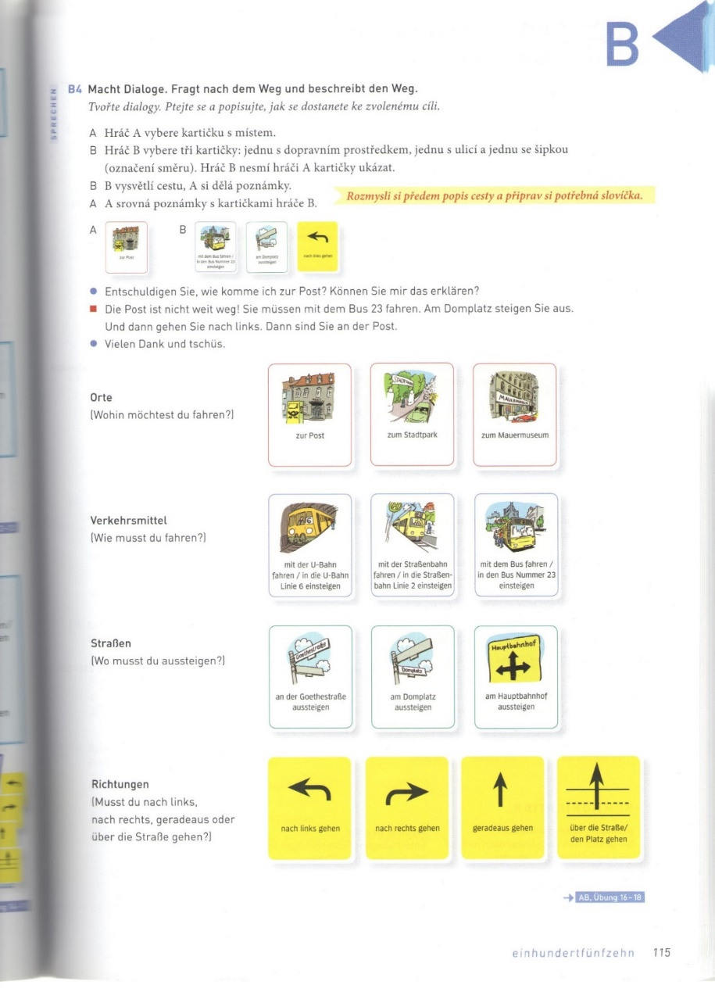
Beschreibt den Weg nach dem Muster in der Übung B4./ Popište cestu podle vzoru ve cvičení B4.
1. Entschuldigen Sie, wie komme ich zum Stadtpark?
…
2. Entschuldigen Sie, wie komme ich zum Mauermuseum?
…

Beschreiben Sie den Weg. Siezen Sie. Popište cestu. Použijte formu vykání.
- mit / U-Bahn / bis /zu / Karlsplatz / fahren
………………………………………………………………………………………………..
- Goethestraβe / überqueren
………………………………………………………………………………………………..
- an / Kreuzung / geradeaus / gehen
………………………………………………………………………………………………..
- über / Brücke / gehen
………………………………………………………………………………………………..
- hinter / Brücke / rechts / abbiegen
………………………………………………………………………………………………..
- an / Bahnhof / vorbeigehen
…………………………………………………………………………………………………

